聊城市文化和旅游局政府信息公开2021年度工作报告

根据《中华人民共和国政府信息公开条例》和《国务院办公厅政府信息与政务公开办公室关于政府信息公开工作年度报告有关事项的通知》，制作并向社会公布2021年度聊城市文化和旅游局政府信息公开工作报告。
一、总体情况
2021年，我局根据国家、省、市关于政府信息公开工作的新部署新要求，围绕文旅事业产业发展、乡村振兴等重点工作，进一步强化平台建设、扩大公开范围、拓宽公开渠道、细化公开内容，做好本年度政务公开工作。
（一）主动公开。2021年，利用聊城市文化和旅游局官网、聊城市政府信息公开平台、文旅聊城官方微博微信、文旅聊城抖音平台、视频号等主动发布文旅信息1.2万余条，满足群众对政府信息的获取需求。参加新闻发布会7次，12345市长热线2次，正风行风热线2次，加强与群众的交流互动，回应群众关切，对群众关心的热点问题进行全面细致的解读回应。
（二）依申请公开。严格依申请公开的办理程序，坚持第一时间受理、第一时间办结。2021年度，共收到政府信息依申请公开2件，并在规定时间内予以答复。
（三）政府信息管理。严格按照信息发布审查制度要求，对发布信息进行保密审查，按照“谁制作谁负责”的原则，由信息制作科室负责人和分管领导审核签字后，填报信息发布审批表，报信息发布负责科室后由专人统一发布，确保公开事项一事一审、全面审查，保证发布内容准确、不涉密。
（四）平台建设。2021年结合政府信息公开工作要求和工作实际，我局加强新媒体宣传矩阵建设，除官方网站、官方APP、微信公众号、微博外，还开通了“文旅聊城”抖音号、今日头条号、快手号、微视号、央视频、马蜂窝、秒拍、梨视频，“探索聊城”小程序等新媒体平台，满足群众对文化和旅游信息的新需求。
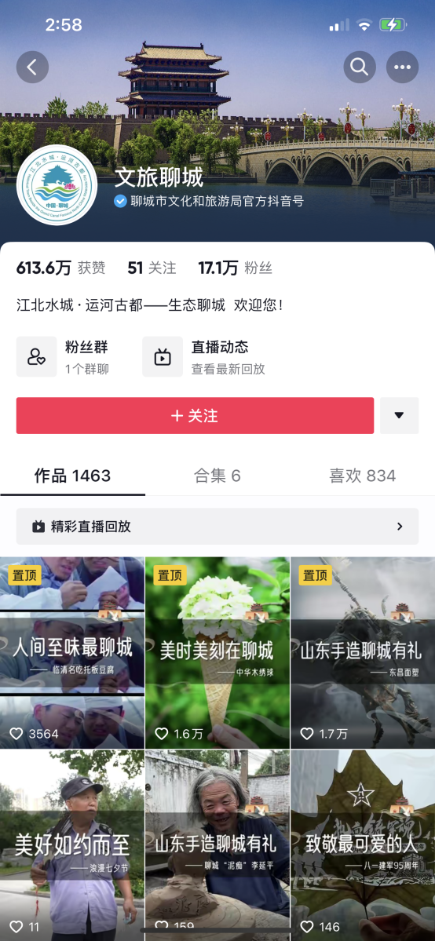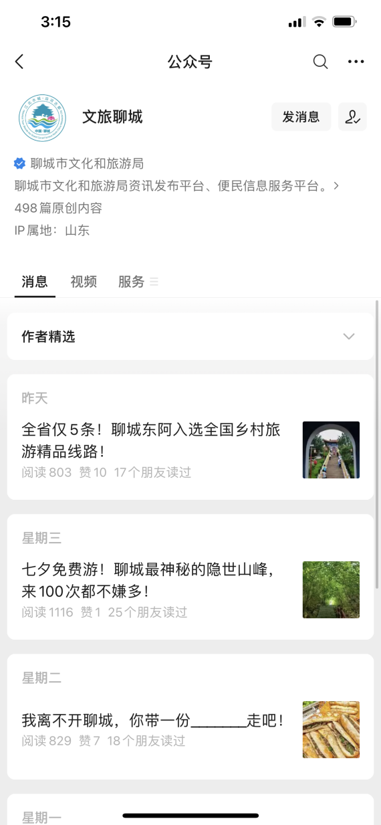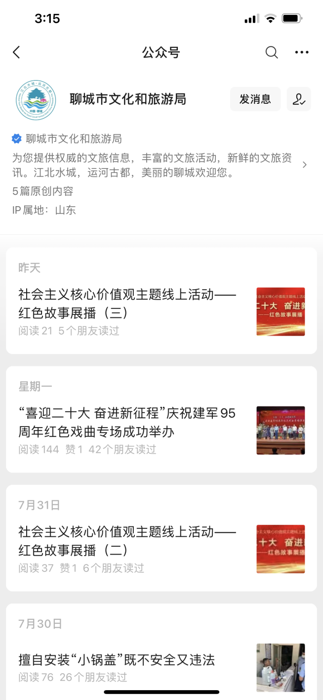
（五）监督保障。按照政府信息公开工作要求和工作实际，重新调整了市文化和旅游局政务公开工作领导小组，局长周江涛同志为组长，各分管领导为副组长，各科室（单位）负责人为成员，按照政务公开工作分工研究本科室（单位）政务公开工作具体问题，并及时报送公开信息。办公室为政府信息公开工作的具体负责部门，负责组织、督促、协调、检查全局的政务公开工作，抓好政府信息公开工作各项工作制度落实、落地。
二、主动公开政府信息情况
第二十条第（一）项
信息内容 | 本年制发件数 | 本年废止件数 | 现行有效件数
规章 | 0 | 0 | 0
行政规范性文件 | 1 | 1 | 1
第二十条第（五）项
信息内容 | 本年处理决定数量
行政许可 | 235
第二十条第（六）项
信息内容 | 本年处理决定数量
行政处罚 | 79
行政强制 | 0
第二十条第（八）项
信息内容 | 本年收费金额（单位：万元）
行政事业性收费 | 0

三、收到和处理政府信息公开申请情况

（本列数据的勾稽关系为：第一项加第二项之和，等于第三项加第四项之和） |  |  | 申请人情况
 |  |  | 自然人 | 法人或其他组织 |  |  |  |  | 总计
 |  |  |  | 商业  企业 | 科研  机构 | 社会公益组织 | 法律服务机构 | 其他
一、本年新收政府信息公开申请数量 |  |  | 2 | 0 | 0 | 0 | 0 | 0 | 2
二、上年结转政府信息公开申请数量 |  |  | 0 | 0 | 0 | 0 | 0 | 0 | 0
三、本年度办理结果 | （一）予以公开 |  | 2 | 0 | 0 | 0 | 0 | 0 | 2
 | （二）部分公开（区分处理的，只计这一情形，不计其他情形） |  | 0 | 0 | 0 | 0 | 0 | 0 | 0
 | （三）不予公开 | 1.属于国家秘密 | 0 | 0 | 0 | 0 | 0 | 0 | 0
 |  | 2.其他法律行政法规禁止公开 | 0 | 0 | 0 | 0 | 0 | 0 | 0
 |  | 3.危及“三安全一稳定” | 0 | 0 | 0 | 0 | 0 | 0 | 0
 |  | 4.保护第三方合法权益 | 0 | 0 | 0 | 0 | 0 | 0 | 0
 |  | 5.属于三类内部事务信息 | 0 | 0 | 0 | 0 | 0 | 0 | 0
 |  | 6.属于四类过程性信息 | 0 | 0 | 0 | 0 | 0 | 0 | 0
 |  | 7.属于行政执法案卷 | 0 | 0 | 0 | 0 | 0 | 0 | 0
 |  | 8.属于行政查询事项 | 0 | 0 | 0 | 0 | 0 | 0 | 0
 | （四）无法提供 | 1.本机关不掌握相关政府信息 | 0 | 0 | 0 | 0 | 0 | 0 | 0
 |  | 2.没有现成信息需要另行制作 | 0 | 0 | 0 | 0 | 0 | 0 | 0
 |  | 3.补正后申请内容仍不明确 | 0 | 0 | 0 | 0 | 0 | 0 | 0
 | （五）不予处理 | 1.信访举报投诉类申请 | 0 | 0 | 0 | 0 | 0 | 0 | 0
 |  | 2.重复申请 | 0 | 0 | 0 | 0 | 0 | 0 | 0
 |  | 3.要求提供公开出版物 | 0 | 0 | 0 | 0 | 0 | 0 | 0
 |  | 4.无正当理由大量反复申请 | 0 | 0 | 0 | 0 | 0 | 0 | 0
 |  | 5.要求行政机关确认或重新出具已获取信息 | 0 | 0 | 0 | 0 | 0 | 0 | 0
 | （六）其他处理 | 1.申请人无正当理由逾期不补正、行政机关不再处理其政府信息公开申请 | 0 | 0 | 0 | 0 | 0 | 0 | 0
 |  | 2.申请人逾期未按收费通知要求缴纳费用、行政机关不再处理其政府信息公开申请 | 0 | 0 | 0 | 0 | 0 | 0 | 0
 |  | 3.其他 | 0 | 0 | 0 | 0 | 0 | 0 | 0
 | （七）总计 |  | 2 | 0 | 0 | 0 | 0 | 0 | 2
四、结转下年度继续办理 |  |  | 0 | 0 | 0 | 0 | 0 | 0 | 0

四、政府信息公开行政复议、行政诉讼情况

行政复议 |  |  |  |  | 行政诉讼
结果维持 | 结果  纠正 | 其他  结果 | 尚未  审结 | 总计 | 未经复议直接起诉 |  |  |  |  | 复议后起诉
 |  |  |  |  | 结果  维持 | 结果  纠正 | 其他  结果 | 尚未  审结 | 总计 | 结果  维持 | 结果  纠正 | 其他  结果 | 尚未  审结 | 总计
0 | 0 | 0 | 0 | 0 | 0 | 0 | 0 | 0 | 0 | 0 | 0 | 0 | 0 | 0

五、存在的主要问题及改进情况
总体来看，我局政务公开工作取得了一定成效，但是距离上级要求和群众期盼以及先进单位还有一定差距，如政务公开工作能力和水平还需进一步提升，尤其在工作主动性前瞻性上需要改进；个性化公开指标得分较低，解读力度不够、形式单一；没有完全对应公开目录进行公开；政府开放日活动开展得较为呆板，特色不鲜明。下步，我局将针对存在的问题，从以下方面加以改进：一是推动本部门政府信息公开制度落实落细，加强对政务公开工作的日常监督，压实各科室责任，做到及时公开；二是规范强化政策解读工作，在“谁制定谁解读”的基础上，丰富解读方式，拓展公开渠道，增加受众面和影响力，做到全面公开；三是搞好政务公开工作培训，提高机关工作人员的政府信息主动公开意识，提升发布信息、解读文件、回应群众的能力和水平；四是加强工作的主动性和前瞻性，深入学习上级关于政府信息公开的文件精神，学思践悟，提前谋划，争取将我局政府信息公开工作做好做强做出品牌。
六、其他需要报告的事项
2021年，市文化和旅游局未收取政府信息公开信息处理费。

